Nom : ……………………  Prénom : ……………………  Classe : 2APIC/….. N° : …. | Evaluation Diagnostique  En  Physique- Chimie | Collège : IBN EL khatibe
 | Evaluation Diagnostique  En  Physique- Chimie | Année scolaire : 2020/2021
 | Evaluation Diagnostique  En  Physique- Chimie | Pr : EL KHOTRI MOHAMED
- Première partie : la matière.
- Compléter le schéma en utilisant les expressions et les mots suivants (1pt) :
Liquéfaction– l’état gazeux– fusion- l’état solide .
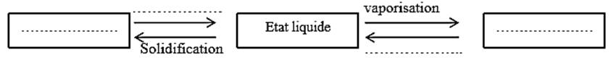

- Remplir le tableau suivant : (4pts)
 | Le symbole | Unité internationale | Appareil de mesure
La température | ………. | …………. | ………….
La masse | ……….. | ………… | ………….
Le volume | ……….. | …………. | ………….
La pression d’un gaz | ……….. | ……….. | ………..
- La masse volumique d’un corps est donnée par la relation : (0,5pt)
$$⧠ ρ= m×v ⧠ ρ=m/v ⧠ ρ= m+v ⧠ ρ=v/m$$
- L’unité de la masse volumique dans le système international des unités est : (1pt)
⧠ kg/cm³ ⧠ g/m³ ⧠ kg/m³
- Un corps flotte sur l’eau si sa masse volumique est : (0,5pt)
⧠ Inférieure à celle de l’eau ⧠ Supérieure à celle de l’eau ⧠ Egale à celle de l’eau
- Lorsqu’un changement d’état d’un corps de l’état solide à l’état liquide sa masse : (1pt)
⧠ Augmente ⧠ Diminue ⧠ Ne change pas
- Le mélange d’eau et de l’huile est un mélange homogène:(0,5pt)
⧠ Vrai ⧠ Faux
- La technique utilisée pour séparer les constituants d’un mélange homogène est : (1pt)
⧠ la filtration ⧠ la distillation ⧠ la décantation
- Dans le mélange d’eau et du sel quel est le solvant ? et quel est le soluté ? (1pt)
Le solvant : …………….………… Le soluté : ……………………..
- Eau salée c’est un : (1pt)
⧠ corps pur ⧠ mélange hétérogène ⧠ mélange homogène

- Deuxième partie : l’électricité
- Remplir le tableau suivant : (4pts)
Les éléments d’un circuit électrique simple | pile | lampe | Résistance | Interrupteur fermé
Symbole normalisé
- Compléter par Vrai ou Faux : (3pt)
- L’ampèremètre est branché en série :………………
- Le voltmètre est branché en série : …………………
- Le montage utilisé dans le circuit électrique domestique est en série :…………
- Pour que le courant électrique puisse circuler dans le circuit : l'interrupteur doit être : (0,5pt)
⧠ ouvert ⧠ fermé ⧠ allumé

